II. osnovna škola Čakovec

Referat

Genocid, holokaust, ratni zločini

Povijest

Učitelj: Učenik:
Snježana Odak Hrkač Filip Novak

Knezovec, ožujak i travanj 2013.
Uvod
Holokaust je definitivno najveći pokazatelj nacističkog terora i svih njegovih ideologija: rasizma, antisemitizma, pangermanizma i jedan od najvećih pokazatelja genocida i ljudske gluposti koja se kroz povijest stalno ponavlja. „Postoje samo dvije beskonačne stvari: svemir i ljudska glupost, ali za svemir baš nisam potpuno siguran.“. Riječ holokaust potječe iz starovijekovne Grčke i znači potpuno spaljen, dok danas označuje masovan progon Židova i svih ostalih koje nacisti nisu smatrali arijskom rasom. U tom zločinu protiv čovječanstva preko šest milijuna Židova moralo je platiti životom, dok su preživjeli bili izloženi strašnim fizičkim i psihičkim mukama.

Razradna tema
Nakon pokušaja državnog udara u Münchenu Hitler je završio u zatvoru gdje je pisao knjigu Mein Kampf (Moja Borba) koja je postala temelj nacizma i u kojoj izriče teorije o rasizmu i antisemitizmu. Prije njegovog dolaska na vlast ljudi su se Hitlerovim idejama smijali, smatrali su ih kaotičnim i ludim, no kad je Hitler došao na vlast počinje provoditi genocid nad svim narodima koji se nisu uklapali u nacističku sliku svijeta i čovjeka (graf 1). 1935. na nacističkom kongresu u Nürnbergu doneseni su rasni zakoni protiv Židova. U noći sa 9. na 10. studenog 1938. organiziran je do tada najmasovniji progon nad Židovima; tijekom jedne noći tisuće su Židova bili ubijeni i odvedeni u logore te su mnoge židovske građevine (kuće, trgovine i sinagoge) bile uništene (slika 1). U studenom 1939. je u Poljskoj, kasnije i u drugim nacističkim zemljama, donesena odluka da Židovi obavezno moraju nositi žutu Davidovu zvijezdu na kojoj je pisalo Jude (Židov) koja bi služila kao oznaka (slika 2). Židovi su bili smješteni u posebne izolirane djelove grada (geta), najveći je bio Varšavski (slika 3), gdje je došlo do masovnog otpora Židova. 20. siječnja 1942. na nacističkoj konferenciji u Wannsee-u (Wannsee konferencija) donesena je odluka o provođenju konačnog rješenja; ubojstvu 11 milijuna europskih Židova. Milijuni Židova bili su uhićeni i odvedeni u koncentracijske logore gdje su trebali raditi kao robovi. Da bi ubrzali progon konačnog rješenja nacisti su osnovali šest logora smrti od kojih je najveći bio Auschwitz-Birkenau (graf 2 i slika 4). Taj strašan genocid završio je 1945. krajem Drugog svjetskog rata i oduzeo preko 6.5 milijuna ljudskih života, među njima i život Anne Frank (slika 5) koja se dvije godine sa svojom obitelji skrivala od gestapa i pisala dnevnik o groznoj svakodnevici tijekom nacističke okupacije Nizozemske „Jednoga dana će ovaj rat završiti. Doći će vrijeme kada ćemo biti ponovno ljudi, a ne samo Židovi.“. Dan sjećanja na holokaust i sprečavanja zločina protiv čovječnosti slavimo 27. siječnja, na godišnjicu oslobođenja koncentracijskog logora Auschwitza.

Zaključak
Ne samo da je holokaust jedan od najstrašnijih genocida i rasističkih čina u povijesti, strašno je da se njegove posljedice još i danas, sedamdeset godina kasnije, mogu osjetiti. Ostavio je iza sebe trajne posljedice, rane koje nikada neće potpuno zacijeliti. Čovjek je drugomu čovjeku uništio život, ponašao se prema njemu kao da ništa ne vrijedi i dao mu taj osjećaj, ubio mu obitelj i prijatelje samo zato jer mu se nije sviđao, jer nije bio onakav kakvog si ga je on zamislio i to je, prema mom osobnom mišljenju odvratno i neljudski. „Nenasilje je put do više etike, koja je cilj cjelokupne evolucije. Sve dok ne prestanemo nanositi zlo svim živim bićima i dalje ćemo biti samo divljaci.“.

Popis literature
- Knjige:
  - Frank, Anne, Dnevnik Anne Frank, Split, Marijan knjiga, 2000.
  - Bekavac, Stjepan i Jareb, Mario, Povijest 8, Zagreb, ALFA d. d, 2009.
  - Biličić, Damir, Faktopedija (odjeljak o povijesti), Zagreb, Mozaik knjiga, 2001.
- Časopisi: -
- Internet:
  - http://www.wikipedia.org
  - http://www.pticica.net
  - http://www.she.hr/u-tajnom-aneksu-anne-frank
  - http://www.google.hr/imghp?hl=hr&tbm=isch&source=og&sa=N&tab=li
  - http://hr.wikiquote.org

Prilozi
- Slike
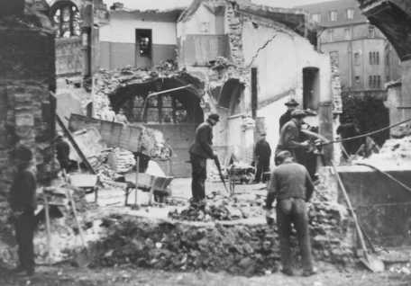
Slika 1 - Ruševina židovske građevine nakon Kristalne noći
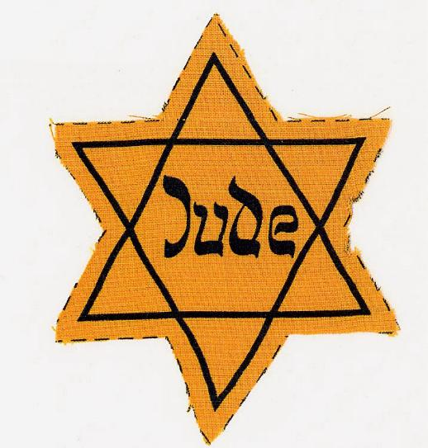
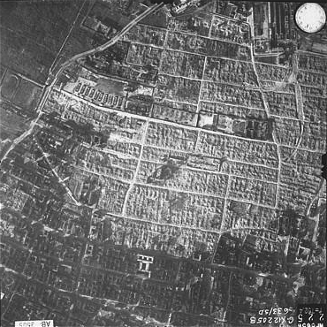
Slika 3 - Varšavski geto
Slika 2 - Žuta Davidova zvijezda (oznaka za Židova)

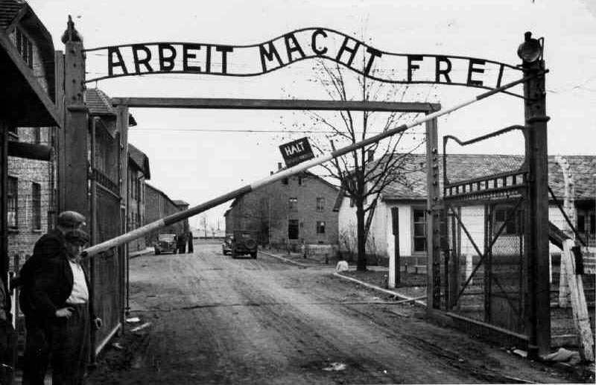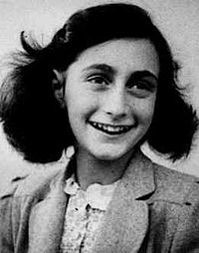
Slika 5 - Anne Frank
Slika 4 - Slogan Arbeit macht frei nalazio se na mnogo ulaza u koncentracijske logore (ovo je Auschwitz-Birkenau)
- Grafikoni

http://www.pticica.net/izreke/izreke-poznatih/albert-einstein/, Einstein, Albert, Citat, na web stranici objavljen 25.08.2010.
Frank, Anne, Dnevnik Anne Frank, Split, Marijan knjiga, 2000.
http://hr.wikiquote.org/wiki/Thomas_Alva_Edison, Edison, Thomas, Citat, nepoznat datum objavljivanja

